1. melléklet a 8/2020.(X.14.) önkormányzati rendelethez

A R. 1. melléklete a következő 10. sorral egészül ki:

(Védett értékek)

A | B | C | D | E
 | Védett építmény képe | Rendeltetés  Helyszín | Építési év  Védelem indoka | Védendő elemek
)

10. | 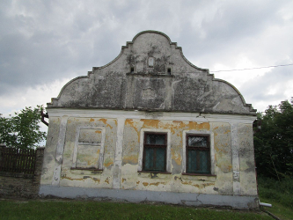 | Lakóház  Öregtény  5019/1 hrsz | XIX. század vége  Településképi, népi építészeti érték | Tömeg, utcai homlokzati elemek, tornác

